移相控制零电压开关三电平弧焊电源的研究
白志范 ，白建国 ，孔祥天 ，沈跃
（ 吉 林 大 学 ，吉林 长春 130025 ）
摘要 : 提出了一种新颖的移相控制零电压开关三电平变换器，分析了该变换器的工作原理，并给出了移相控制电路和驱动电路。最后利用该变换器研制出一最大输出为120A的弧焊电源，并给出了试验波形和电源的实测外特性波形。
关键词：移相控制 零电压开关 三电平变换器
中图分类号：TG434.3

Study of Phase-Shifted Zero-Voltage-Switching Three-Level Arc -welding
BAI Zhi-fan , BAI Jian-guo , KONG Xiang-tian , SHEN yue
(Ji lin University , Changchun 130025 ,China )
Abstract : This paper proposes a novel Phase-Shifted Zero-voltage-Switching Three-Level converter.The operation principle of novel converter is analyzed , and its Phase-shifted circuit and drive circuit are given. At last we built a arc-welding (which maxi output is 120A) by use of this converter, the experimental results and outer character are also included in this paper.
Keywords: Phase-shifted control Zero-Voltage-Switching Three-level converter

.引言
普通的弧焊电源大多采用二极管整流，大电容滤波。这样不仅功率因数低而且输入电流中谐波含量很高，从而对电网产生了污染。现在国际上已充分认识到“绿色电源”的重要性，亦颁布了相关标准，如：IEEE519，IEC1000-3-2^{[1]}。为了满足相关标准的要求，必须采用功率因数校正（Power Factor Correction,PFC ）技术，三相PFC变换器的输出电压一般为760~800V，为了减小谐波含量，其输出电压甚至要高于1000V，这样使得后级变换器很难选择合适的开关管。为了解决这个问题,我们可以引入三电平变换器，该变换器中的开关管电压应力为输入直流电压的一半，同时为了减小开关损耗，我们采用零电压三电平变换器作为弧焊电源的主电路。 图1给出了零电压三电平变换器的原理图，其中Cd1和Cd2为两个分压电容，其容量很大，而且相等，其电压均为输入电压Vin的一半，即Vcd1=Vcd2=Vin/2。Q1~Q4是四只开关管，D1~D4分别是Q1~Q4的反并二极管C1~C4分别是Q1~Q4的并联电容，D5和D6是续流二极管。Lr是谐振电感。
1 工作原理
在一个开关周期中，PS ZVS TL变换器有12种开关状态，图1给出了该变换器的原理图。在分析之前，做出如下假设：
- 所有开关管、二极管均为理想器件;
- 所有电感、电容和变压器均为理想元件;
- C1=C4=Clead,C2=C3=Clag;
- Lf>>Lr/K${}^{2}$,K是变压器匝数比
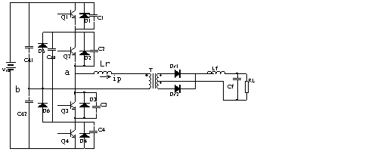
图 1 零电压三电平原理图
1.1 开关模态0 t0时刻之前
在t0时刻之前，Q1和Q2导通，Dr1导通，Dr2截至。
1.2 开关模态1 [t0,t1]
在t0时刻关断Q1，ip给C1充电，同时通过Css给C4放电。由于Lr和滤波电感Lf是串联的，而Lf很大，可以认为ip近似不变。C1的电压从零开始线性上升，C4的电压开始线性下降，因此Q1是零电压关断。Ip(t)=Ip(t0)=I1 (1)
Vc1(t)=I1*(t-t0)/2Clead (2)
Vc4(t)=Vin/2–I1*(t-t0)/2Clead (3)
在t1时刻，C1的 电压上升到Vin/2，C4的 电压下降到零,D5自然导通。
1.3 开关模态2 [t1,t2]
D5 导通后，将Q4的电压箝位在零位，此时可以零电压开通Q4。在这段时间里，ip等于折算到原边的滤波电感电流。在t2时刻，ip下降到I2。
1.4 开关模态3 [t2,t3]
在t2时刻关断Q2,ip给 C2和C3充电。由于有C2和C3的存在，Q2是零电压关断。此时，Vab=－Vc2,Vab的极性自零变为负，变压器二次绕组电势有下正上负的趋势，使Dr2导通，变压器副边绕组电压为零，一次绕组电压也为零，Vab直接加在Lr上。这时Lr和C2,C3谐振工作。
ip(t)=I2cosw(t-t2) (4)
Vc2(t)=ZpI2sinw(t-t2) (5)
Vc3=$\frac{\text{Vin}}{2}$-ZpI2sinw(t-t2) (6)
式中 Zp=$\sqrt{{\text{Lr}}/2\text{Clag}}$; w=$\frac{1}{\sqrt{2\text{LrClag}}}$
在t3时刻， C2的电压上升到Vin/2,C3的电压下降到0，D3自然导通。
1.5 开关模态4 [t3,t4]
VD3导通后，可以零电压开通Q3。由于两个整流管同时导通，变压器一次绕组合和二次绕组电压均为零，这样Vin/2加在Lr上，ip线性下降。
ip=Ip(t3)-$\frac{\text{Vin}}{2\text{Lr}}(t−t3)$ (7) 到t4时刻，ip下降到零，D2和D3自然关断
1.6 开关模态5 [t4,t5]
ip反向流动，流经Q3和Q4。由于ip不足以提供负载电流，两个整流管同时导通。加在Lr上的电压为Vin/2，ip反向线形增加。
Ip(t)=Vin*(t-t4)/2Lr (8)
到t5时刻，ip达到折算到原边的负载电流-I_{Lf}(t5)/K值，D_{R1}关断，D_{R2}流过全部负载电流。
1.7 开关模态6 [t5,t6]
在t6时刻，Q4关断，变换器开始另一半个周期工作，其工作情况类似于上半个周期。
２ 控制系统电路及工作原理
２．１ 控制系统基本结构
控制系统采用移相ＰＷＭ技术。主要器件有：美国ＵＮＩＴＲＩＯＤ公司生产的ＵＣ３８７５专用移相控制芯片、ＴＬ０７１、ＬＭ３１９、６Ｎ１３７、霍尔电流传感器模块ＬＥＭ、主功率器件GT60M102。控制系统由移相控制电路（ＵＣ３８７５的电路设置、电弧电压电流反馈）、保护电路（输出过流、网压过欠压、软启动、检测控制电源、主功率器件过流、ＩＧＢＴ驱动电路组成）。
2.2 ＵＣ3875的电路设置
ＵＣ３８７５芯片由如下部分组成：（１）工作电源；（２）基准电源；（３）震荡器；（４）锯齿波发生器；（５）误差放大器；（６）软启动和过流保护；（７）延迟时间（死区时间）设置电路；（８）移相控制电路；（９）输出电路。
其电路设置如图2所示。Ｒ₁₉和Ｃ₈设定脉冲频率，电源频率为25kHz；Ｃ₃设定软启动时间；Ｒ₁₅、Ｃ₁₅、和Ｒ₃₀与误差放大器构成比例积分调节器；Ｒ₁₈的一端接芯片基准电压V_{ref}构成电压前馈，它和Ｃ₇共同作用决定了锯齿波的斜率；Ｃ₄和Ｒ₁₇用来设定ＯＵＴＣ和ＯＵＴＤ之间的死区时间；Ｃ₉和Ｒ₂₀用来设定ＯＵＴＡ和ＯＵＴＢ之间的死区时间； Ｖ_{c}和Ｖ_{in}接正１５Ｖ电源，Ｃ₁₀和Ｃ₁₁抑制电源波动并吸收来自电源的干扰信号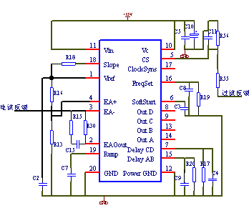
图 2 控制电路
2.3 IGBT的驱动电路
图3为用EXB841组成的驱动电路。当控制电路上电或过流保护动作后复位脉冲到来时，CD4043的输入端S引入高电平脉冲使输出端Q置“1”；则与门CD4081的输出信号与驱动信号同步，只是脉冲峰值电压不同。IGBT正常工作时，EXB841的过流信号指示端脚5为高电平，光耦TLP521不工作，CD4043的R端为“0”，Q端为“1”使栅极驱动信号正常通过与门CD4081,使IGBT正常工作。一旦当IGBT的U_{CE}过高（一般达7V）时则出现过流信号，其过流检测电路经10μs观察，以滤掉虚假干扰过流信号，确认为真过流时，其脚5信号变为低电平，光耦TLP521工作使CD4043的置“0”端R为“1”，RS触发器状态翻转，Q端为“0”封锁IGBT的驱动信号，达到关断IGBT的目的，对电路实施有效保护。在EXB841的1脚与9脚之间并接一个1W5.1V的稳压管，可有效防止EXB841内部5.1V稳压管因功率不足被外界干扰所产生的尖峰信号击穿损坏，从而也可以有效抑制因IGBT栅极电压波动造成的IGBT损坏，经实际验证效果较好，可对EXB841和IGBT实施有效保护。

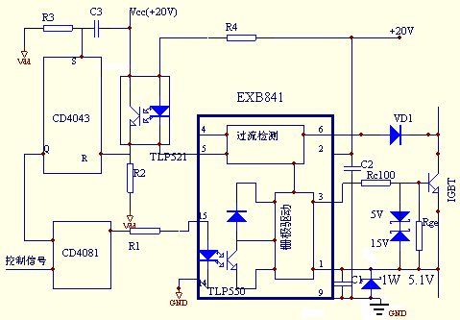
图3 IGBT的驱动电路

3 实验结果与分析
为了验证PS ZVS TL 变换器的工作原理，在实验室完成了一个最大输出为120A的原理样机，主要数据为：输入三相交流电压３８０Ｖ；输出电流120Ａ；开关管：GT60M102；副边整流二极管：MUR20040CT；谐振电感Ｌｒ＝２６µＨ，变压器一、二次绕组匝数比Ｋ＝4，输出滤波电感Lf=50µＨ, 输出滤波电容Cf=1000µF,开关频率fs=25kHz。典型实验波形如图4、5、6所示。由图4可以看出开关管实现了零电压开关，并且管子承受的电压值为输入电压的一半。由图5可以看出变压器原边的电压为输入电压的一半。图6为实测的电源外特性。由该图可以看出，弧焊电源工作在负载状态时具有恒流特性，低压时转为外拖，空载电压为65V。
4 结论
本文提出了一种移相控制零电压开关三电平弧焊电源，分析了它的工作原理。通过分析，可以得到以下结论：
1、关管所承受的电压应力为输入直流电压的一半，因此该变换器非常适用于高压输入中大功率的应用场合；
2、该电源为后期的三相功率因数校正(PFC)作了必要的准备工作。

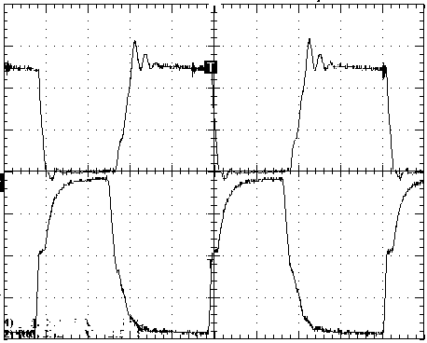
图 4主开关管的电压波形和驱动波形 （上为主开关管实测电压波形，100V/格，
下为驱动波形 5V/格，横轴为时间轴10us/格）
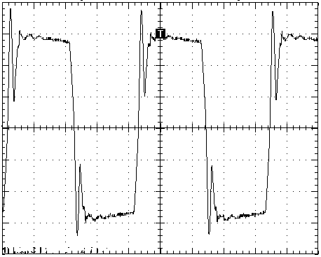
图 5 变压器原边电压 90V/格
横轴为时间轴10us/格
图 6 实测电源外特性波形
参考文献：
[1] 徐德鸿.三相高功率因数整流器的发展与现状.第一届中国国际电源新技术研讨会论文集[C]，昆明，1994：126-130
[2] Pinheiro J Renes,Barbi Ivo.Wide load range the three-level ZVS PWM dc-to-dc converter[C].IEEE,PESC,1993,171 ～177
[3] Pinheiro J Renes ,Baibi Ivo .The three-level ZVS PWM converter: A new concept in high-voltage dc-to-dc conversion[C].IEEE,IECON,1992,173～178

作者简介：
白志范：男，1956年9月出生，工学硕士，副教授，吉林长春人，主要研究方向为弧焊电源及焊接自动化，完成国家“九五”重点攻关项目一项，吉林省科委科研项目两项，发表论文20余篇。
作者联系方式：吉林大学南岭校区焊接实验室 130025
电话：0431-5702600 13504329972
Email:bzf21@21cn.com

